Links para el proyecto

- Variables deportivas históriccas

- Resultados históricos de selecciones
- https://www.kaggle.com/datasets/lchikry/international-football-match-features-and-statistics
- https://www.kaggle.com/datasets/martj42/international-football-results-from-1872-to-2017
- https://www.kaggle.com/datasets/zkskhurram/fifa-and-football-complete-dataset-19302022

- Elo Ratings
- https://www.kaggle.com/datasets/saifalnimri/international-football-elo-ratings

- Ranking FIFA
- No he encontrado

- Datos de mundiales
- https://www.kaggle.com/datasets/harrachimustapha/fifa-world-cup-team-dataset
- https://www.kaggle.com/datasets/abecklas/fifa-world-cup
- https://www.kaggle.com/datasets/ibrahimshahrukh/fifa-world-cup-matches-19742022-dataset
- https://www.kaggle.com/datasets/piterfm/fifa-football-world-cup
- https://www.kaggle.com/datasets/iamsouravbanerjee/fifa-football-world-cup-dataset

- Calidad de plantilla

- Valor de mercado (Transfermarkt)
- https://www.kaggle.com/datasets/davidcariboo/player-scores

- FIFA Videogame Ratings
- https://www.kaggle.com/datasets/sanjeetsinghnaik/fifa-23-players-dataset

- Variables socioeconómicas

- World Bank
- https://data.worldbank.org
- Tiene API para python. Paquete: wbdata.
- Variables: PIB, PIB per cápita, población, urbanización, educación, gasto, desarrollo.

- United Nations Data
- https://data.un.org
- Variables: HDI, desarrollo humano, educación, demografía.

- Variables geográficas

- GeoPy / GeoPandas
Se puede calcular distancia al anfitrión, latitud, longitud y continente.

- Natural Earth datasets
Shapefiles para mapas. https://www.naturalearthdata.com

- Clima
- NOAA: https://www.noaa.gov
- WorldClim: https://www.worldclim.org – temperatura promedio, humedad, clima similar al anfitrión

- Variables del entrenador

- Transfermarkt
Tiene entrenador, historial, tiempo en selección.

- Variables del torneo

- Grupos del mundial
Fácil de construir. Variables: Elo promedio de rivales, ranking promedio de grupo, grupo de la muerte.

Chat dice: no usemos lesiones, clima detallado, tracking data, datos tácticos ultra finos y redes neuronales profundas.
Variables para usar

- Deportivas
- Elo rating
- Ranking FIFA
- Win rate últimos 4 años
- Goles promedio
- Diferencia de goles
- Historial mundialista
- Plantilla
- Valor total
- Edad promedio
- Jugadores en top ligas
- Socioeconómicas
- PIB per cápita
- Población
- HDI
- Variables derivadas
- PCA futbolístico
- PCA socioeconómico
- Torneo
- Fuerza del grupo

Modelos para usar

- Exploratorio
- PCA
- Clustering
- Predictivos
- Multionmial logistic regression
- Random forest
- XGBoost
- Final: simulación Monte Carlo

Cómo construir el dataset

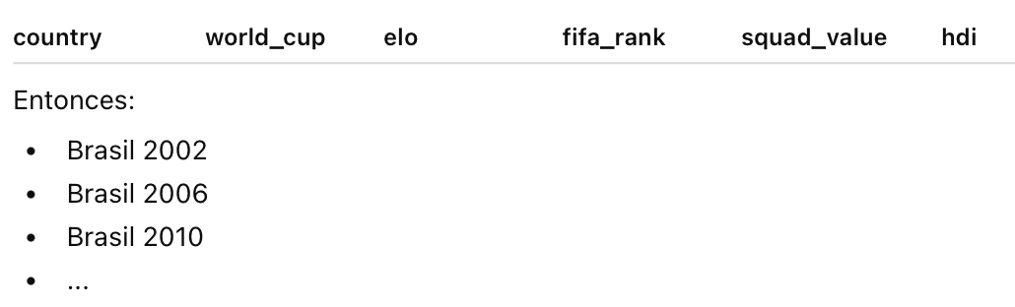
UNA FILA = una selección antes de un mundial.

Cada mundial es una observación independiente temporal. Si se agregan datos desde 1970, tendríamos alrededor de 500 observaciones.

